TAREA
- LEE Y RESOLVÉ:
MALENA TIENE 34 CARTAS Y SU TÍA LE REGALÓ 25 MAS. ¿CUÁNTAS CARTAS TIENE EN TOTAL?
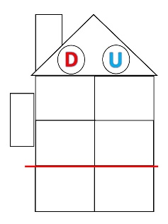
RESPUESTA: TIENE EN TOTAL …………….. CARTAS

- ORDENA DE MENOR A MAYOR:
34-67-21-69-40-23 ………………………………………….

- OBSERVA LA IMAGEN Y ESCRIBI UNA ORACIÓN.
 ……………………………………………………...………………

- ESCRIBI SUS NOMBRES:
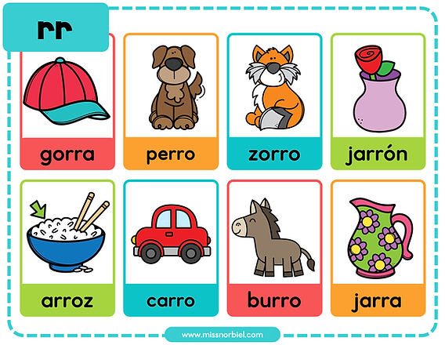
……………………………. …………………………
FECHA DE PRESENTACIÓN: 19/10
NOTIF: ………………………………………

